Муниципальная научно-исследовательская
конференция обучающихся «Шаг в будущее 2026»

Тема: Сумка с зимней вышивкой

Творческий проект по художественной обработке материала
Ученицы 8 «б» класса
муниципального общеобразовательного учреждения
«Беломорская средняя общеобразовательная школа №1»
Емельяновой Арины
Руководитель: Ульянова Н.В.,
учитель труда (технологии)

Беломорск, 2026г
Содержание:
- Подготовительный этап………………………………………………стр.3

  - Актуальность……………………………………………………стр.3

  - Цель и задачи проекта…………………………………………. стр.3

1.3.Разнообразие идей…………………………………………...….стр.3

1.4.Выбор идеи……………………………………………………..стр.4

1.5.Историческая справка………………………………………….стр.4
1.6.Основная часть…………………………………………………стр.5
1.7.Материалы и инструменты……………………………………стр.6

- Технологический этап………………………………………………..стр.6
2.1.Правила техники безопасности………………………………стр.6
2.2.Организация рабочего места…………………………………..стр.7
2.3.Технология выполнения изделия……………………….……...стр.7
- Заключительный этап………………………………………………….стр.12
3.1.Экология.……………………………………………………..…стр.12
3.2.Экономика………………………………………………………стр.12
3.3.Реклама…………………………………………………..………стр.13
3.4.Самооценка……………………………………………………...стр.13
3.5.Заключение……………………………………………………...стр.14
- Использованные источники……………………………………………стр.15
- Приложения……………………………………………………….……16-17с

Введение.
С самого раннего детства я была любительницей сумочек. Сначала в виде мягких игрушек-зверушек, позже носила с собой в детский сад разного вида рюкзачки и маленькие тканевые сумочки, тематические и просто милые. На детских фотографиях я всегда с любимой сумочкой. В современном мире всё больше ценится индивидуальность и уникальность. Изделия ручной работы становятся не просто аксессуарами, а способом самовыражения, возможностью подчеркнуть собственный стиль. Среди разнообразных техник декоративно-прикладного творчества особое место занимает вышивка стразами и бисером. Это искусство, сочетающее в себе традиции прошлых веков и актуальные модные тенденции.
1.1.Актуальность.
Наступило предновогоднее время. По традиции я со своей семьёй посещаю праздничные мероприятия и спектакли. Мне захотелось сделать для себя торжественный красивый аксессуар для похода в театр. Он прекрасно дополнит мой наряд и станет изюминкой образа.
1.2.Цель и задачи.
Цель: Создание сумки с вышивкой и фермуаром
Задачи:
1)Изучить литературу, проанализировать и использовать полученные данные для подготовки проекта.
2)Найти подходящие выкройки для изделия.
3)Подобрать материалы и инструменты для работы.
4)Применить полученные на уроках технологии знания и навыки.
5) Сшить сумку с фермуаром.
1.3.Разнообразие идей.
В сети Интернет можно найти множество вариантов изготовления сумки с фермуаром разных размеров, форм, цветовой гаммы из различных материалов.
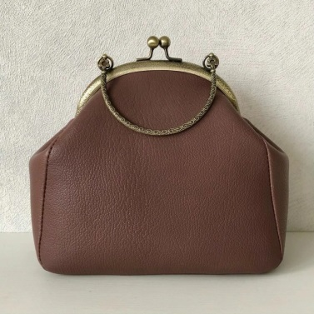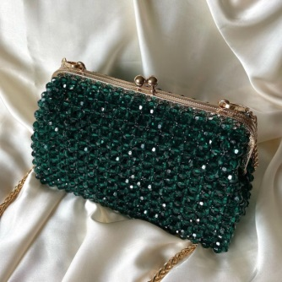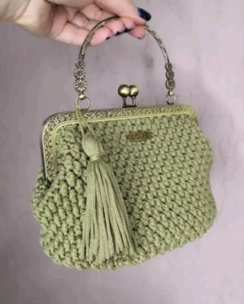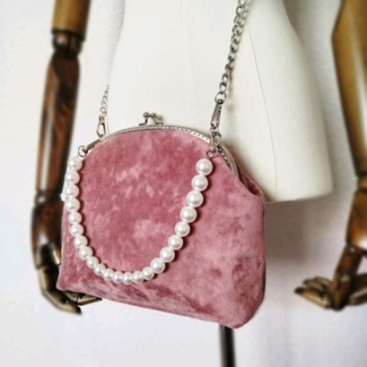
Из кожзаменителя из бусин вязанная из ниток из велюровой
ткани
1.4.Выбор идеи.
Из всех вышеперечисленных вариантов я выбрала сумку из велюра (мебельной ткани). Именно она соответствовала моим желаниям. Чтобы сделать её более нарядной я решила сделать на ней вышивку бисером.
Идея проекта соотносится со следующими факторами:
- Технология изготовления соответствует уровню обучения предмету.
- Доступно в изготовлении.
- Изделие не занимает слишком много места и времени при изготовлении.
- Если постараться, изделие получится красивым, его можно будет подарить.
- Изделие не вредит здоровью.

1.5 Историческая справка.
Сумка с фермуаром (декоративной застёжкой, которая состоит из двух плотно прилегающих дуг и закрывается благодаря двум округлым бусинам, сцепляющимся при нажатии) имеет историю, которая включает разные периоды. Фермуар появился в XV веке в Европе как функциональный элемент кошелька (приложение 1, рис. 1). До этого в нём не было нужды, так как миниатюрную сумку для мелочей завязывали на поясе. Позже фермуар перебрался с кошельков на дамские сумки. Сумка стала индикатором положения дамы в обществе: у представительниц высшего сословия сумка была выполнена из плотного китайского шёлка и украшена тонкой вышивкой, серебряный фермуар часто был инкрустирован драгоценными камнями; менее богатые покупали сумки из сукна или кожи, а застёжка на них была выполнена из обычных сплавов, например, из олова (приложение 1, рис. 2). Фермуары часто украшали резьбой, витиеватые узоры которой могли быть целыми картинами.(приложение 1 рис. 3) Когда ткань изнашивалась, фермуар снимали и устанавливали на новую основу. Размеры сумок с фермуаром зависели от их назначения: для светских посиделок использовали миниатюрные варианты, для поездок — варианты побольше. В середине XX века, с ростом популярности кожаных сумок, фермуары стали более стандартизированными: появились массовые производственные технологии, позволившие выпускать миллионы одинаковых застёжек. В последние годы наблюдается возрождение интереса к винтажным и ретро-моделям сумок с фермуаром. Дизайнеры создают современные интерпретации классических моделей, сочетая традиции и инновации (приложение 1 рис. 4). В 2025 году фермуары — один из трендов в мире моды.
1.6 Основная часть
Фермуары используют не только для ридикюлей, но и для клатчей. Современные модели делают из кожи, шёлка, денима и бархата, украшают бисером, кристаллами, пайетками или металлическими элементами. Фермуары бывают разных видов.
Пришивной фермуар пришивают к телу сумки с помощью иголки и нитки. Пришивать можно прочными нитками или тонкой леской. Пришивные фермуары имеют различный дизайн, встречаются гладкие и с тиснением.На внешней стороне фермуара остаётся шов, и такой же шов остаётся внутри сумки на подкладе. Часто внутренний шов закрывают с помощью кружева или тесьмы (приложение 2, рис.1).
Клеевой фермуар приклеивается к основе с помощью специального клея. Используется в лёгких изделиях, где нельзя делать отверстия. Клеевые фермуары обычно имеют гладкую и ровную поверхность. Не рекомендуется для тяжёлых сумок — со временем клей может отслоиться, особенно при перепадах температур (приложение 2, рис.2).
Фермуар на винтах прикручивается с помощью винтов, проходящих через кожу или ткань (приложение 2, рис.3). Между частями ставится шайба для распределения нагрузки. Используется в премиальных сумках, где важна прочность. У таких фермуаров высокая устойчивость к нагрузкам, возможность замены, но требуется точность сверления отверстий, возможны протечки влаги через отверстия (если не обработаны).
Для изготовления фермуаров используют: латунь, цинковый сплав (цинк-алюминий), нержавеющая сталь. Поверхность фермуаров часто покрывают: позолотой — тонкий слой золота (обычно 14–24 карата), может быть матовой или глянцевой; палладиевым покрытием — серебристый цвет, устойчивый к потускнению; родиевым покрытием — прочное, блестящее, используется в люксовые бренды.
Также используют пластик. Пластиковые фермуары легче и доступнее по цене, но имеют меньшую прочность (приложение 2, рис.4). Ещё используют дерево. Для создания фермуаров используют ценные породы дерева — дуб, бук, венге. Фермуары часто окрашивают в различные цвета, например, белый, туманный, красное дерево, орех (приложение 2, рис.5).
1.7.Материалы и инструменты.
1) Мебельная ткань (велюр) – это материал синтетического происхождения. Обладает повышенной износостойкостью, устойчив к загрязнениям, прочный и эластичный.
2) Подкладочная ткань (нейлон) – материал для внутренней отделки изделия.
3) Бусины, бисер и стразы – для декорирования изделия.
4) Тесьма – узкая тканая полоска для обработки края изделия.
5) Фермуар – механизм, служащий для открывания и закрывания сумки.
6) Ножницы - инструмент для разрезания, состоящий из двух лезвий, сходящихся в близкорасположенных параллельных плоскостях.
7) Иглы - длинный тонкий остроконечный инструмент из металла.
8) Швейная машина - техническое устройство для соединения и отделки материалов методом шитья.
2.Технологический этап.
2.1Правила техники безопасности:
Работа с иголками. Во время работы:
1. Хранить иглу в определённом месте (в игольнице);
2.Во время работы иголки и булавки вкалывать в подушечку;
3. Обязательно найти потерянную иглу;
4.Кусочки сломанной иголки собрать и положить в безопасное место;
5.Запрещается брать иглу в рот, вкалывать в одежду, мягкие предметы, стены и занавески.
Работа с ножницами. Во время работы:
1. Класть ножницы справа с сомкнутыми лезвиями, направленными от себя;
2. Передавать и переносить ножницы только колечками вперёд и с сомкнутыми лезвиями;
3. Следить, чтобы ножницы не оказались под изделием, так как, беря изделие, их можно уронить и поранить себя или работающего.
Работа со швейной машинкой. Перед работой:
1.Убрать волосы под косынку;
2.Убрать от машины посторонние предметы;
3. Во время работы не наклоняться близко к движущимся и вращающимся частям машины;
4. Не держать пальцы возле движущейся иглы;
5. Утолщённые места прошивать на пониженной скорости;
6.При появлении запаха гари и дыма вынуть вилку из розетки;
7.После работы выключить машину, опустить иглу и лапку, предварительно подложив под них кусочек ткани.
2.2.Организация рабочего места.
Свет должен правильно падать. Сидеть нужно ровно, не горбить спину и не слишком близко подносить изделие к глазам. Неправильная посадка портит здоровье.
Выполнять работу следует аккуратно. Самое главное-соблюдать правила техники безопасности. В процессе работы следует периодически менять положение корпуса (из слегка согнутого к выпрямленному и обратно).
2.3.Технология выполнения сумки:
№ | Описание операции | Графическое изображение | Инструменты и приспособления
1. | Построение выкройки изделия на миллиметровой бумаги | 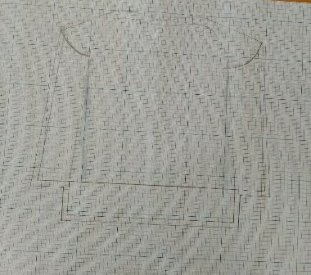 | Линейка, карандаш, ластик, миллиметровая бумага
2. | Выкраивание деталей изделия по бумажным выкройкам из ткани | 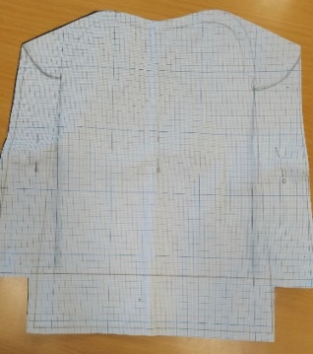  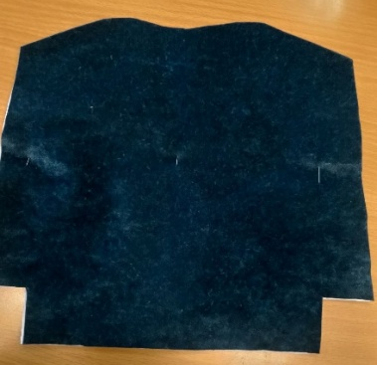 | Ткань, булавки, ножницы, выкройки, сантиметровая лента, мел
3. | Дублирование деталей сумки с помощью клеевой прокладки | 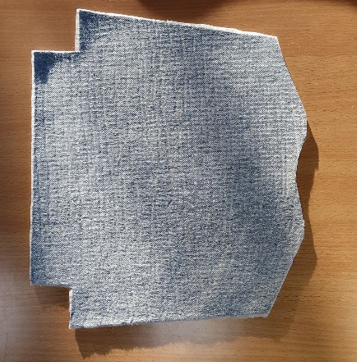 | Клеевая прокладка,утюг
4. | Натянуть хлопчатобумажную ткань на пяльцы. Пришить с небольшим натяжением на х /б ткань. | 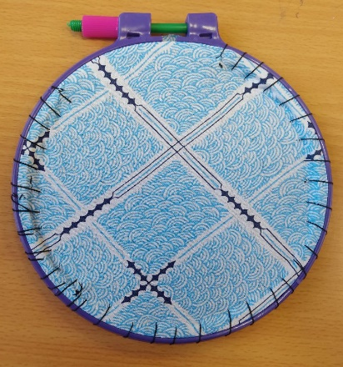 | Пяльцы, ткань, иголка, нитки
5. | Выполнение декора сумки (вышивка канителью, пайетками, бисером, бусинами, стразами и стразовыми цепочками) | 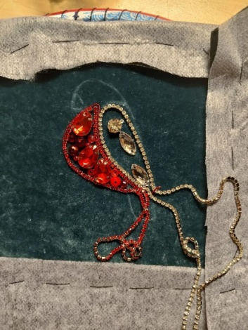  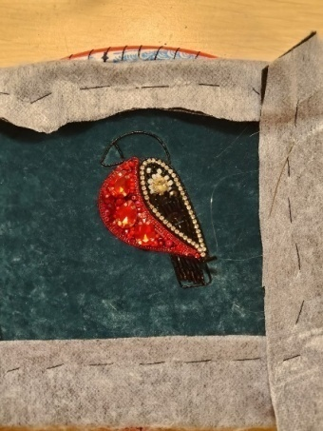  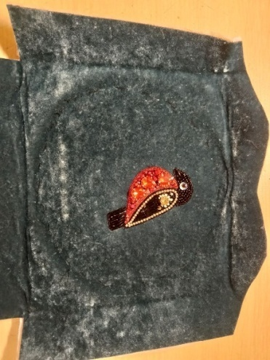  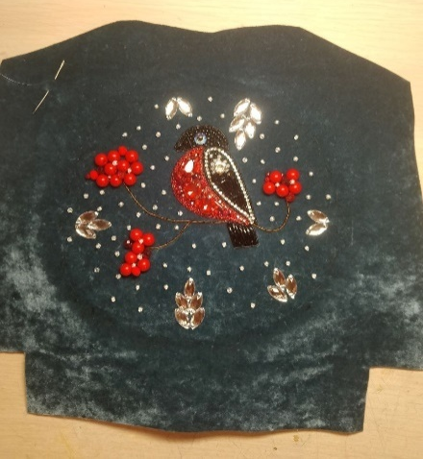 | Пяльцы, ткань, игла, мононить, декоративные элементы.
6. | Соединение деталей задней и передней части сумки. | 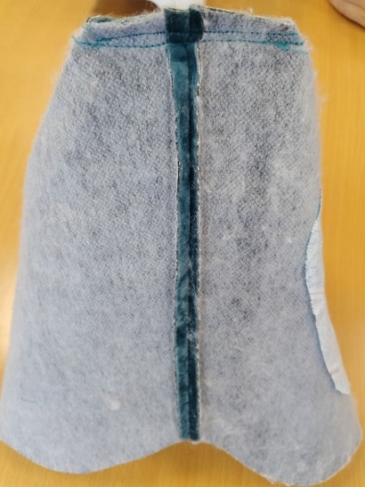  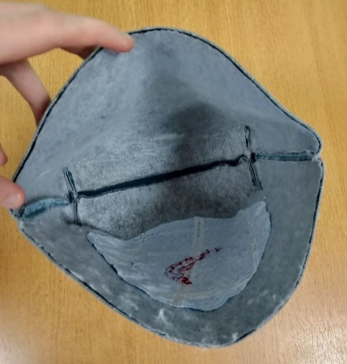  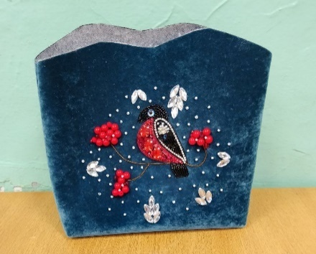 | Нитки, швейная машинка.
7. | Изготовление внутренней части сумки из подкладочного материла. | 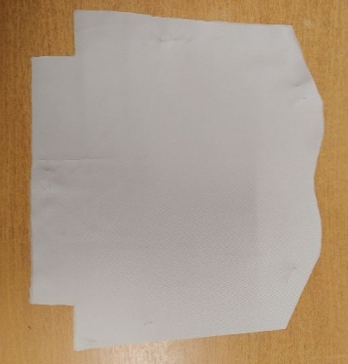  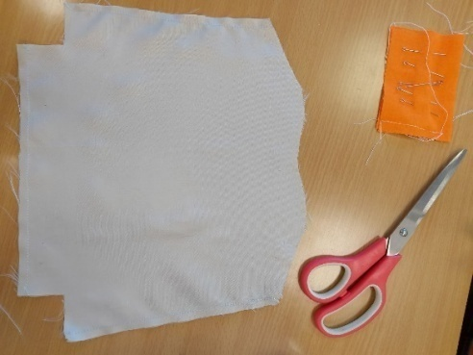 | Ножницы, булавки, нитки, швейная машинка.
8. | Соединение наружной и внутренней частей сумки петельным швом. | 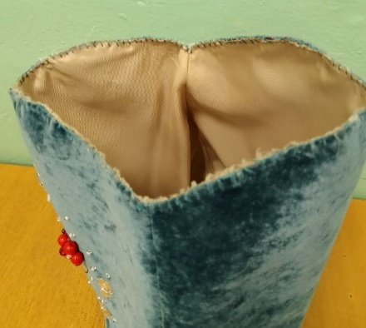 | Нитки, ручная игла.
9. | Пришивание фермуара. | 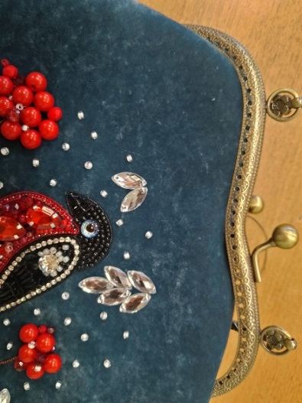 | Нитки, ручная игла.
10. | Декорирование внутренней части сумки отделочной тесьмой. | 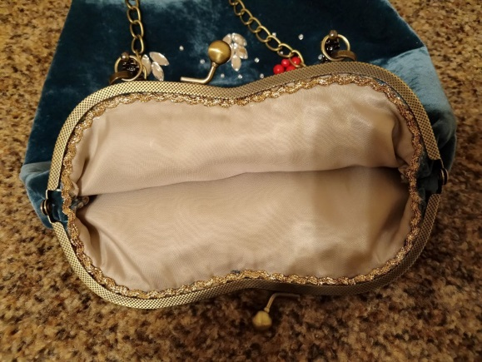  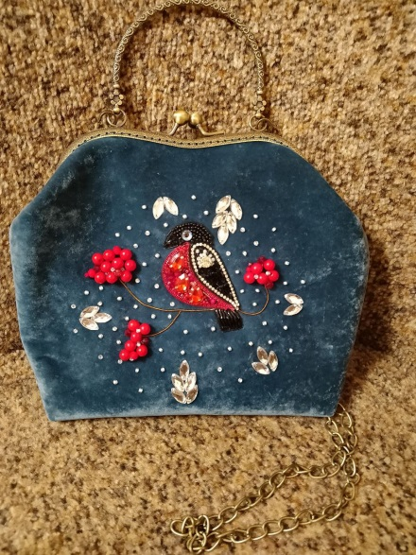 | Тесьма, нитки, ручная игла.

Соответствие изделия разработанным требованиям.
- Технология изготовления доступная.
- Инструменты и материалы доступные.
- Расход материалов небольшой.
- Материалы доступны по стоимости.
- Соответствует моему вкусу и желанию.
3.Заключительный этап.
Я считаю, что выполненное мною изделие экологически безопасно и не может навредить здоровью человека. Все использованные материалы изготовлены из экологически чистого сырья, не содержат озоноразрушающих веществ. Загрязнение окружающей среды не происходит, токсичных веществ не выделяется.
3.2.Экономика.
Расчёт затрат на изготовление
- Ткань мебельная, велюр – 0,2 м²* 367,86 руб. = 73,58 руб.
- Фермуар пришивной – 269,0 руб.
- Ткань подкладочная (дублерин клеевой) -0,5 м²*105,56 руб.=52,78 руб.
- Нитки – 50 руб.
- Стразы – 10 штук*6,15 руб. = 61,50 руб.
- Стразовая цепочка – 1 штука*118,0 руб. = 118,0 руб.
- Жёсткая канитель – 67,5 руб.
- Пайетки круглые – 70 руб.
- Бусины глянцевые – 78 руб.
- Стеклянные глазки – 15,1 руб.
- Отделочная тесьма – была в домашнем сундучке.
Итого:855,46 рублей.
Вывод: Стоимость готового изделия получилась на много дешевле, чем стоимость сумки такого плана в магазине. Но самое главное, что именно такую сумку найти в магазине невозможно. Моя сумочка сделана с душой и в точности соответствует моим ожиданиям.
3.3.Реклама.
Хотите вещь, которой нет ни у кого? Эта сумка создана вручную – от эскиза до последней бусинки. Нет двух одинаковых изделий: вышивка неповторима, как и вы. Роскошь, которую можно держать в руках. Стразы переливаются при каждом движении. Аксессуар, который превращает обычный день в маленький праздник. Подарите себе волшебство!
3.4.Самооценка.
Свойства | Соответствие
Практичность | Я считаю, что данное изделие достаточно практично. С такой сумочкой можно пойти на любое торжественное мероприятие самой, а можно использовать в качестве эксклюзивного подарка родному человеку или подруге.
Красота | По моему мнению, внешний вид изделия оправдал все мои ожидания.
Новизна | Для меня это первый опыт изготовления изделия из таких материалов.
Оригинальность | Изделие отличается оригинальностью, потому что это полностью моя ручная работа, созданная на примерах других вариантов изготовления.
Сочетаемость | При выборе расцветки материаловя старалась подобрать сочетаемую цветовую гамму, чтобы изделие выглядело красиво и празднично.
Качество | Думаю, что моё изделие получилось достаточно качественным по исполнению.

3.5.Заключение.
Я добилась поставленной цели. У меня появился ещё больший интерес к шитью интересных аксессуаров, которые можно использовать в повседневной жизни. Работа заняла достаточно немного времени, но подарила мне приятные моменты, а результат работы очень порадовал. Я очень довольна своей проделанной работой.
4.Использованные источники.
1. История происхождения сумки с фермуаром 4.12.25г https://dzen.ru/a/aB9A0gh1EUXpguVl
2. История происхождения сумки с фермуаром. 4.12.25г https://www.marieclaire.ru/moda/fermuar-neprostaya-istoriya-prostoy-zastejki-na-sumke-
3. фото для исторической справки 5.12.25г https://www.google.com/search?sca_esv=0e6f6e2963ac54c7&udm=2&fbs=AIIjpHxhQvS4UcRhemKVjwQRu2gLH_FIcg8cc7Oo-PRggrMKabp004pr5TyBFPwovm-MyL-&vssid=mosaic
4.фото фермуара на винтах 5.12.25г https://www.google.com/search?q=%D0%A4%D0%B5%D1%80%D0%BC%D1%83%D0%B0%D1%80+%D0%BD%D0%B0+%D0%B2%D0%B8%D0%BD%D1%82%D0%B0%D1%85+&sca_esv=
5.фото пластикого фермуара 5.12.25г
https://www.google.com/search?q=%D0%9F%D0%BB%D0%B0%D1%81%D1%82%D0%B8%D0%BA%D0%BE%D0%B2%D1%8B%D0%B5+%D1%84%D0%B5%D1%80%D0%BC%D1%83%D0% _M&vssid=mosa
6.фото деревянного фермуара 5.12.25г https://www.google.com/search?q=%D0%B4%D0%B5%D1%80%D0%B5%D1%8F%D0%BD%D0%BD%D1%8B%D0%B9+%D1%84%D0%B5%D1%80%D0%BC%D1%83%D0%B0%D1%80%D1% &sclient=gws-wiz-img#vhid=s14VG-Afj5fIzM&vssid=mosaic
7. Описание мебельной ткани велюр.5.12.25г https://hoff.ru/blog/myagkaya-mebel-iz-velyura-05112019/?utm_referrer=https://yandex.ru/
8. Разнообразие фермуаров 6.12.25гhttps://dtf.ru/luchshii-rating/3604483-top-10-fermuarov-dlya-sumki-na-aliekspress-reiting-luchshih
9. Декор сумок с фермуаром 6.12.25г . https://mamino-lukoshko.com/article/modnye-sumki-s-fermuarom-pod-vyshivku-biserom-ot-tela-artis
10. Велюр гипоаллергенный материал, подходящий для изготовления сумок.6.12.25г https://tkanimoskva.ru/blog/velyur/

Приложение 1
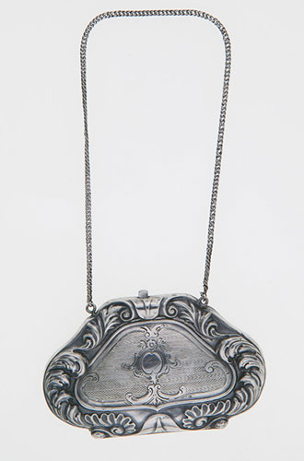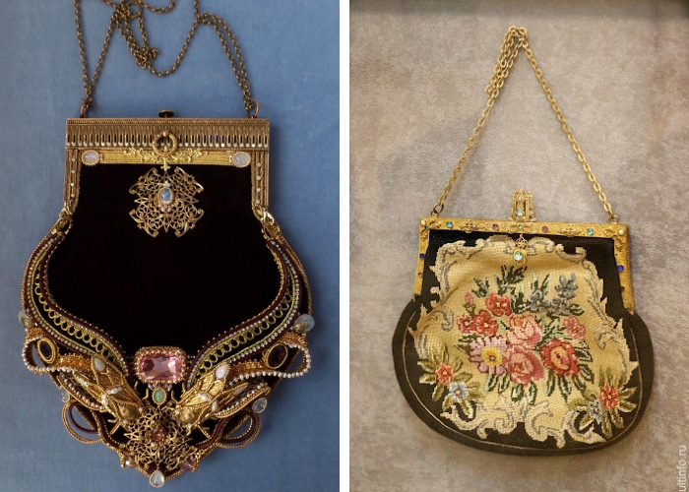
Рис. 1 Рис.2
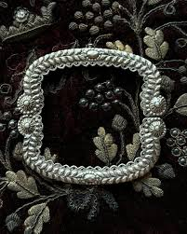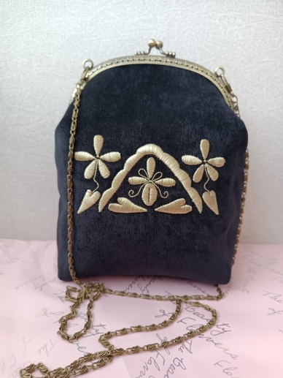
Рис. 3 рис.4

Приложение 2
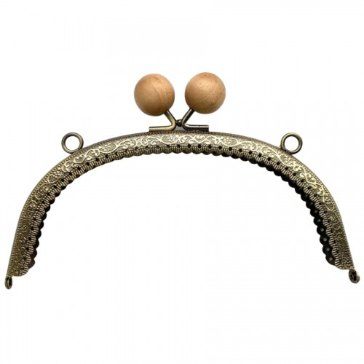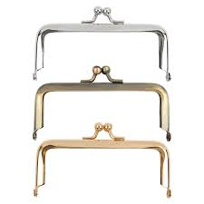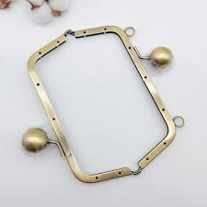
Рис. 1 рис. 2 рис.3
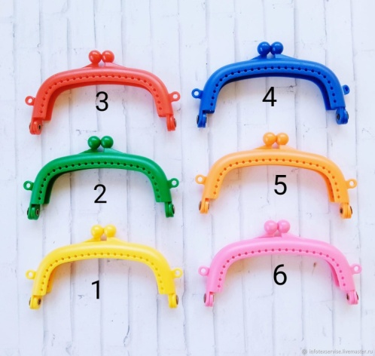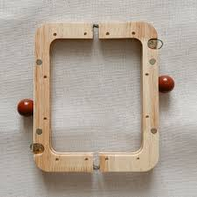
Рис.4 рис. 5

